|  |  |  |  |
| --- | --- | --- | --- |
|  | Nations Unies | ECE/TRANS/WP.29/GRSP/2017/37 | |
| _unlogo | **Conseil économique et social** | | Distr. générale  22 septembre 2017  Français  Original : anglais |

**Commission économique pour l’Europe**

Comité des transports intérieurs

**Forum mondial de l’harmonisation  
des Règlements concernant les véhicules**

**Groupe de travail de la sécurité passive**

**Soixante-deuxième session**

Genève, 12-15 décembre 2017

Point 12 de l’ordre du jour provisoire

**Règlement no 44 (Dispositifs de retenue pour enfants)**

Proposition de complément 14 à la série 04 d’amendements au Règlement no 44 (Dispositifs de retenue pour enfants)

Communication de l’expert de la France[[1]](#footnote-2)\*

Le texte reproduit ci-après, établi par l’expert de la France au nom du Groupe des services techniques du Règlement no 44, vise à rendre plus précis le protocole d’essai concernant la force nécessaire pour ouvrir les attaches ISOFIX. Les modifications qu’il est proposé d’apporter au texte actuel du Règlement ONU no 44 sont signalées en caractères gras pour les ajouts ou biffés pour les suppressions.

I. Proposition

*Paragraphe 8.2.9*,modifier comme suit :

« 8.2.9 Le siège complet, ou le composant équipé des attaches ISOFIX (embase ISOFIX, par exemple), s’il comporte un bouton d’ouverture, est fixé rigidement sur un banc d’essai de manière que les attaches ISOFIX soient alignées ~~verticalement~~ comme le montre la figure 7. Un barreau de 6 mm de diamètre et de 350 mm de longueur est fixé aux attaches ISOFIX. Une ~~masse~~ **force** de ~~5 kg~~ **50 ± 1 N** doit être ~~attachée~~ **appliquée** aux extrémités du barreau. ».

*Figure 7*, modifier comme suit :

« Figure 7

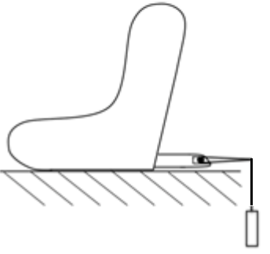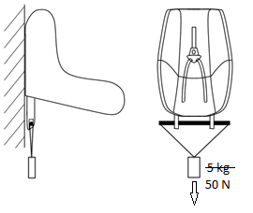

».

II. Justification

Les deux options sont admises du moment qu’une force de 50 N est appliquée.

1. \* Conformément au programme de travail du Comité des transports intérieurs pour la période 2016-2017 (ECE/TRANS/254, par. 159, et ECE/TRANS/2016/28/Add.1, module 3.1), le Forum mondial a pour mission d’élaborer, d’harmoniser et de mettre à jour les Règlements en vue d’améliorer les caractéristiques fonctionnelles des véhicules. Le présent document est soumis en vertu de ce mandat. [↑](#footnote-ref-2)